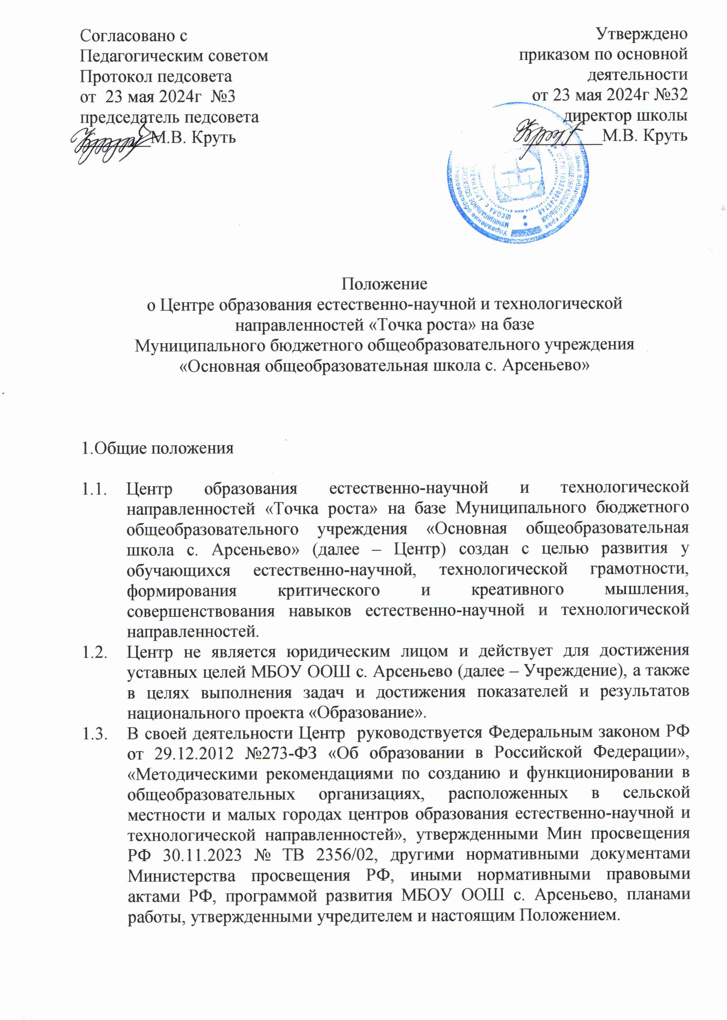

1.4. Центр в своей деятельности подчиняется руководителю Учреждения (директору).

# Цели, задачи, функции деятельности Центра

* 1. Основной целью деятельности Центра является совершенствование условий для повышения качества образования, расширения возможностей обучающихся в освоении учебных предметов естественно-научной и технологической направленностей, программ дополнительного образования естественно-научной и технической направленностей, а также для практической отработки учебного материала по учебным предметам Физика, Биология, Технология.
  2. Задачами Центра являются:
     1. Реализация основных общеобразовательных программ по учебным предметам естественно-научной и технологической направленностей, в том числе в рамках внеурочной деятельности обучающихся;
     2. Разработка и реализация разно уровневых дополнительных общеобразовательных программ естественно-научной и технической направленностей, а также иных программ, в том числе в каникулярный период;
     3. Вовлечение обучающихся и педагогических работников в проектную деятельность;
     4. Организация вне учебной деятельности в каникулярный период, разработка и реализация соответствующих образовательных программ, в том числе для лагерей, организованных школой в каникулярный период;
     5. Повышение профессионального мастерства педагогических работников Центра, реализующих основные и дополнительные общеобразовательные программы.
  3. Центр для достижения цели и выполнения задач вправе взаимодействовать с:
* различными образовательными организациями в форме сетевого взаимодействия;
* с иными образовательными организациями, на базе которых созданы центры "Точка роста";
* с федеральным оператором, осуществляющим функции по информационному, методическому и организационно-техническому сопровождению мероприятий по созданию и функционированию центров "Точка роста", в том числе по вопросам повышения квалификации педагогических работников;
* обучающимися и родителями (законными представителями) обучающихся, в том числе с применением дистанционных образовательных технологий.

# Порядок управления Центром Точка роста

* 1. Руководитель Учреждения издает локальный нормативный акт о назначении руководителя Центра (куратора, ответственного за

функционирование и развитие), а также о создании Центра и утверждении Положение о деятельности Центра.

* 1. Руководителем Центра может быть назначен сотрудник Учреждения из числа руководящих и педагогических работников.
  2. Руководитель Центра обязан:
     1. Осуществлять оперативное руководство Центром;
     2. Представлять интересы Центра по доверенности в муниципальных, государственных органах региона, организациях для реализации целей и задач Центра;
     3. Отчитываться перед Руководителем Учреждения о результатах работы Центра;
     4. Выполнять иные обязанности, предусмотренные законодательством, уставом Учреждения, должностной инструкцией и настоящим Положением.
  3. Руководитель Центра вправе:
     1. Осуществлять расстановку кадров Центра, прием на работу которых осуществляется приказом руководителя Учреждения;
     2. По согласованию с руководителем Учреждения организовывать учебно-воспитательный процесс в Центре в соответствии с целями и задачами Центра и осуществлять контроль за его реализацией;
     3. Осуществлять подготовку обучающихся к участию в конкурсах, олимпиадах, конференциях и иных мероприятиях по профилю направлений деятельности Центра;
     4. По согласованию с руководителем Учреждения осуществлять организацию и проведение мероприятий по профилю направлений деятельности Центра;
     5. Осуществлять иные права, относящиеся к деятельности Центра и не противоречащие целям и видам деятельности образовательной организации, а также законодательству Российской Федерации.